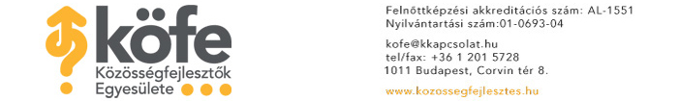

Budapest, 2010. október 4.
Felhívás
a 2010. évi KÖZÖSSÉG konferencián való részvételre!

A Civil Kollégium Alapítvány, a Közösségfejlesztők Egyesülete, a Magyar Művelődési Intézet és Képzőművészeti Lektorátus Közösségfejlesztő Osztálya és a SZÖVETSÉG a Közösségi Részvétel Fejlesztéséért Egyesület ezennel bejelenti, hogy a

Varga A. Tamás

emlékére rendezendő ez évi Közösség konferenciát az általa alapított Civil Kollégium Közösségi Házban tartja, Kunszentmiklós-Kunbábonyban, 2010. november 4-5-én.

A konferencia címe és témája:
SZÖVETSÉG A KÖZÖSSÉGI RÉSZVÉTEL FEJLESZTÉSÉÉRT
A SZÖVETSÉG a Közösségi Részvétel Fejlesztéséért Egyesület az elmúlt másfél évben, egy Bátory-program keretében, a tagszervezetek által elérhető szakterületeken dolgozott ki szakmapolitikai irányelveket, amelyeket ajánlások formájában tett közzé és az Állampolgári Részvétel Hetén néhány szakpolitikushoz el is juttatta.
Idei konferenciánk ezeket az irányelveket és az ajánlásokat mutatja be a részvételi törvényről; a városmegújításban, környezeti döntéshozatalban való részvételről; a jó kormányzásról, a közösségi társadalom megteremtésének elősegítéséről, a közösségi munkás hálózat kiépítéséről és a közösségi tanulásról. Az előadók a SZÖVETSÉG tagszervezeteinek képviselői és szakértői lesznek.

A konferencia november 4-én, csütörtökön kezdődik 11 órakor. Az érkezőket 10-11-ig fogadjuk és regisztráljuk. A konferencia 5-én, pénteken ebéddel fejeződik be.

Részvételi díj: 3500,- Ft. Ez a költség magában foglalja a konferencián való részvételt, étkezést, valamint az első 15 jelentkező szállásköltségét is a Civil Kollégiumban. Aki később jelentkezik, annak a környéken külön szállást kell igényelnie, aminek költségét önmagának kell fedeznie, de közeli címek ajánlásával szívesen segítünk a helykeresésben.
A részvételi díjat a jelentkezés visszaigazolása és a végleges program megküldése után, november elején kérjük átutalással befizetni, vagy készpénzben a helyszínen.

Kérjük, hogy a mellékelt jelentkezési lapot 2010. október 22-ig küldje vissza Purtczl Andrea szervezőnek az andip@kkapcsolat.hu e-mail címre, vagy egyesületünk postacímére, ill. fax-számára! A jelentkezés lejárta után a résztvevőknek megküldjük a visszaigazolást és a részletes programot!

A jelentkezés száma korlátozott, helyszűke miatt – az előadókon kívül - csak 40 fő jelentkezését tudjuk elfogadni, ezért kérjük a jelentkezési lap pontos időben történő visszaküldését! A jelentkezéseket a beérkezés sorrendjében fogadjuk el.

A konferencia helyszíne: Civil Kollégium Közösségi Ház, Kunszentmiklós-Kunbábony.

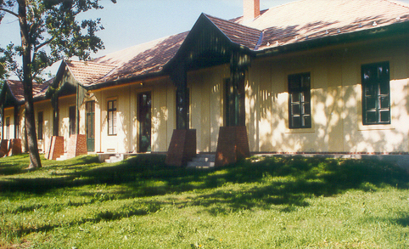
Civil Kollégium Közösségi Ház

A Közösségi Ház megközelítése:
Autóval: Kunszentmiklósig, s onnan a Kunpeszér felé mutató irányt kell követni. Kunbábonyban a tanyabokor közepén „Civil Kollégium” tábla jelzi a Közösségi Házat.
Vonattal: Kunszentmiklós-Tass vasútállomásig. Kérés esetén az állomáson gépkocsival várjuk az érkezőket és elvisszük az onnan 12 km-re lévő Közösségi Házba!

A Közösségi Ház korlátozott férőhelyei miatt igénybe vesszük más kunbábonyi és kunszentmiklósi szálláshelyeket is!

A találkozás és együtt gondolkodás reményében üdvözöljük tagtársainkat, a „Közösségi kezdeményezéseket támogató szakmai hálózat” munkatársait és megyei műhelyeik tagjait, a Szövetség a Közösségi Részvétel Fejlesztéséért Egyesület tagszervezeteit és tagjait, a közösségi-civil média és a társszakmák képviselőit és a további érdeklődőket!

Giczey Péter Péterfi Ferenc Varga Máté Vercseg Ilona
SZÖVETSÉG MMI KL KÖFE CKA KÖFE
Ügyvezető-alelnök osztályvezető ügyvezető tiszteletbeli elnök

Támogatóink: Bátory Alapítvány és a rendező szervek

